APLIKASIiSISTEM PAKAR DIAGNOSIS RISIKO PENYAKITlKANKER PARU DENGANlMETODE FORWARD CHAINING BERBASIS ANDROID

Hendri Tri Cahya Leksana¹, Mutaqin Akbar ²

Teknologi Informasi/Teknik Informatika

Universitas Mercu Buana Yogyakarta

Yogyakarta, Indonesia

¹ hendritricahyaleksana@gmail.com, ² mutaqin@mercubuana-yogya.ac.id
Diajukan: ....; Direvisi: ....; Diterima: ....

Abstrak
Diagnosis dini penyakit kanker paru yang menjadi salah satu penyebab kematian nomor satu di negara-negara maju saat ini sangat dibutuhkan. Pada umumnya kanker paru disebabkan oleh banyak hal diantaranya lingkungan yang kurang sehat, gaya hidup yang tidak sehat serta kurangnya pengetahuan mengenai ciri atau gejala yang menjadi tanda seseorang memiliki risiko kanker tinggi atau rendah. Akuisisi pengetahuan dari pakar, dalam penelitian ini adalah dokter spesialis patologi anatomi dilakukan untuk mendapatkan basis pengetahuan. Ada 50 responden terpilih yang digunakan sebagai data di dalam penelitian ini. Risiko yang dapat dideteksi adalah risiko kanker paru rendah dan risiko kanker paru tinggi. Metode forward chaining sebagai metode untuk menghitung nilai kepercayaan atas gejala yang diberikan seorang pasien. Hasil dari pengujian dari 50 responden terpilih mendapat hasil sangat baik untuk penilaian aplikasi serta hasil pengujian aplikasi sudah sesuai dengan analisis dari narasumber sebesar 70%.
Kata Kunci: Forward Chaining; Penyakit Kanker Paru; Sistem Pakar.

Abstract
Early diagnosis of lung cancer, which is the number one cause of death in developed countries, is urgently needed. In general, lung cancer is caused by many things including an unhealthy environment, an unhealthy lifestyle and a lack of knowledge about the characteristics or symptoms that are signs that a person has a high or low risk of cancer. The acquisition of knowledge from experts, in this study, is an anatomical pathologist who specializes in obtaining a knowledge base. There are 50 selected respondents who are used as data in this study. The detectable risk is a low risk of lung cancer and a high risk of lung cancer. The forward chaining method is a method for calculating the confidence value of the symptoms given by a patient. The results of testing from 50 selected respondents got very good results for application assessment and application testing results are in accordance with the analysis of the informants by 70%.

Keywords: Expert system; Forward Chaining; Lung Cancer.

Pendahuluan
Penyakit merupakan sebuah kegagalan dari suatu mekanisme adaptasi organisme untuk menanggapi dengan tepat terhadap tekanan maupun rangsangan sehingga menyebabkan terjadinya gangguan fungsi struktur system tubuh hal ini dikemukakan oleh dr. Eko dudiarto.[1].Di negara-negara maju saat ini penelitian pada bidang kesehatan menunjukkan hasil yang berbeda mengenai penyakit paling mematikan nomor satu di dunia. Jika sebelumnya diketahui penyakit jantung sebagai penyebab kematian nomor satu namun saat ini menunjukkan bahwa penyakit penyebab kematian nomor satu adalah kanker.Kanker menyebabkan kematian lebih banyak jika dibandingkan dengan penyakit jantung. Jika terjadi sebuah pertumbuhan sel secara tidak terkendali dimana sel ini mempunyai kemampuan untuk merusaklsel-sel sehat di dalamltubuh maka ini merupakan gejala awal penyakit kanker. [2]. Per 1 juta penduduk di Indonesia angka kejadian penyakit kanker berada pada 1.362, hal ini sesuai dengan Rumusan Rakornas 2019 YKI. Risiko kanker paru bagi laki-laki di Indonesia lebih memiliki risiko tinggi yakni 194 per 1 juta penduduk dengan tingkat kematian 109 per 1 juta penduduk. Kurangnya edukasi atau pengetahuan masyarakat indonesia mengenai bagaimana gejala awal kanker serta betapa berbahayanya penyakit ini membuat peningkatan jumlah pasien kanker setiap tahunnya terus bertambah.[8] Administrasi pemeriksaan di rumah sakit yang cukup memakan waktu juga merupakan salah satu alasan mengapa pasien enggan melakukan pemeriksaan kanker sedini mungkin. Selain kurangnya edukasi mengenai penyakit kanker tidak adanya alat yang bisa dijadikan sebagai parameter ukuran risiko penyakit kanker membuat kita agak kesulitan dalam mendeteksi apakah kita berisiko tinggi terkena kanker atau sebaliknya.
Dari latar belakang di atas membuat penulis ingin membuat sebuah aplikasi yang mudah digunakan oleh masyarakat luas dalam mendeteksi lebih awal mengenai risiko penyakit kanker khususnya penyakit kanker paru. Maka peneliti dalam hal ini mengambil judul“Aplikasi Sistem Pakar Diagnosis Risiko Penyakit Kanker Paru Dengan Metode Forward Chaining Berbasis Android”.Menggunakan parameter-parameter tertentu yang nantinya dapat memberikan kemudahan bagi pengguna untuk mengetahui risiko penyakit kanker paru yang diderita. Penelitian ini memiliki beberapa manfaat diantaranya adalah sebagai berikut: Pertama penggunaan sistem pakar di dalam aplikasi ini dapat dimanfaatkan untuk pengembangan di bidang pembelajaran, di bidang teknologi khususnya pakar. Kedua masyarakat yang tidak mendapatkan akses pelayanan kesehatan dengan dokter spesialis dapat memperoleh manfaat sistem pakar yang di bangun sebagai alternatif mengetahui kemungkinan risiko penyakit kanker paru yang kemudian dapat digunakan untuk konsultasi atau pemeriksaan lebih lanjut.[9] Ketiga petugas kesehatan (non-ahli) dapat memanfaatkan sistem pakar untuk mendiagnosis risiko penyakit kanker paru secara efektif.dan keempat efisiensi waktu pemeriksaan bagi pasien sehingga tidak perlu datang ke rumah sakit untuk pemeriksaan risiko kanker paru.

Metode Penelitian
Pada gambar 1 dibawah ini tertera alur atau tahapan dari penelitian, dimana pertama-tama penelitian ini melakukan identifikasi masalah. Selanjutnya setelah masalah berhasil diidentifikasi maka akan dilakukan studi literatur yang berkaitan dengan masalah dalam penelitian ini. Tahap setelahnya adalah melakukan wawancara dengan narasumber terkait serta pihak berwenang mengenai apakah bisa permasalahan ini diangkat sebagai salah satu penelitian skripsi. Kemudian menganalisis dan merancang aplikasi yang meliputi kebutuhan sistem, perancangan alur sistem, basis data serta user interface. Selanjutnya hasil dari perancangan dibuat sebuah aplikasi sistem pakar. Kemudian tahap berikutnya adalah melakukan uji coba yakni dengan melakukan testing aplikasi terhadap beberapa responden. Hasil dari jawaban responden ini berikutnya akan diuji validitasnya dari output yang dihasilkan oleh aplikasi sistem pakar. Dan tahap terakhir adalah menarik kesimpulan.

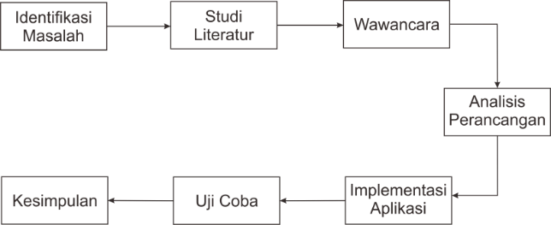

Gambar 1. Tahapan Penelitian

Sumber data yang akan digunakan dalam penelitian ini adalah studi pustaka yang berkaitan dengan pembuatan aplikasi berbasis android, sistem pakar, serta sumber sumber lain data dari internet. Selain sumber data diatas wawancara dari narasumber yang merupakan ahli di dalam bidang kanker sebagai sumber data yang akan digunakan di dalam penelitian ini. Instrumen data adalah suatu alat yang digunakan untuk mengumpulkan atau memperoleh data dalam melakukan suatu penelitian. Menurut Sugiyono (2013:146) instrumen penelitian adalah “suatu alat yang digunakan untuk mengukur fenomena alam maupun sosial yang diamati [7].teknik pengumpulan data yang digunakan didalam penelitian ini adalah wawancara dan studi pustaka. [4]

2.1. Analisis masalah
Sistem pakar risiko kanker paru dengan metode forward chaining berbasis Android merupakan sebuah aplikasi yang dapat digunakan oleh masyarakat luas yang tidak memiliki waktu dan pengetahuan agar lebih mudah mengetahui risiko penyakit kanker paru[3]. Android dipilih sebagai basis yang digunakan didalam. Penelitian karena android merupakan platform yang bebas,terbuka serta free. Selain itu penggunaan sistem pakar dalam aplikasi ini dikarenakan sistem pakar mempunyaai kemampuan informasi yang diberikan akurat serta Mudahhdirubah dan mempunyai kemampuan beradaptasi dan dapat digunakan pada berbagai jenis komputer .[4]Pembuatan aplikasi sistem pakar risiko diagnosis penyakit kanker ini dibuat dengan tujuan mengetahui kemungkinan risiko penyakit kanker paru yang dimiliki oleh seseorang dan serta merekomendasikan beberapa dokter spesialis paru terdekat untuk penanganan lebih lanjut. Forward chaining merupakan salah satu teknik pencarian fakta atau data- data yang telah diketahui selanjutnya disesuaikan atau dilakukan pencocokan dari data dan fakta tersebutdengan bagian IF dari rules IF–THEN. Bila ada fakta yang cocok dengan bagian IF, maka rule tersebut dieksekusi.[5] Metode Forward Chaining yang digunakan didalam penelitian ini merupakan sekumpulan data lalu menuju sebuah kesimpulan. Dalam penelusuran metode Forward Chaining ini nantinya akan menelusuri dari gejala-gejala umum kanker paru yang diderita oleh pasien dalam level pertama kemudian akan masuk pada level selanjutnya untuk mengkhususkan gejala-gejala yang mendekati risiko penyakit kanker paru yang dialami oleh pasien sampai pada akhirnya mendapatkan kesimpulan utama mengenai risiko yang dimiliki oleh pasien.[10]. Hasil kajian, pengamatan serta analisis dengan melalui metode wawancara dengan narasumber yang dipercaya maka didapatkan indikasi beberapa gejala mengenai risiko tinggi terpapar penyakit kanker paru diantaranya adalah seorang perokok yang berusia 50 tahun keatas, merokok lebih dari 30 tahun serta mengkonsumsi rokok lebih dari 1 bungkus per hari. Selain itu akan mengalami batuk berdarah, demam, berat badan menurun drastis serta sesak nafas.[6]

2.2. Representasi dan Perancangan Sistem
Untuk mempermudah hasil kajian yang akan digunakan didalam sistem maka informasi mengenai gejala yang didapat harus direpresentasikan dalam format tertentu yang kemudian dihimpun dalam satu jenis basis pengetahuan. Tabel representasi dibawah ini berdasarkan hasil wawancara dengan dr. Dewa Datara Nyoman Murti Adyaksa., Sp.PA selaku Narasumber yang merupakan seorang dokter spesialis Patologi Anatomi FK-KMK UGM. tabel dibawah ini telah dibagi menjadi kelompok risiko tinggi dan kelompok risiko rendah. Berikut tabel representasinya:

Tabel 1. Tabel Representasi
No | Kode Ciri | K01 | K02
No | Nama Ciri Risiko | Risiko Tinggi Kanker | Risiko Rendah Kanker
01 | Laki- Laki | Ya | -
02 | Perempuan | - | Ya
03 | Mempunyai Riwayat Penyakit Kanker Keluarga | Ya | Tidak
04 | Usia ≥ 40 | - | Tidak
05 | Perokok Aktif | Ya | Tidak
06 | Perokok Pasif | - | Ya
07 | ≥ 1 Bungkus per hari | Ya | Tidak
08 | Perokok Aktif Selama ≥ 30 Tahun | - | Tidak
09 | Berat Badan Turun Drastis | Ya | Tidak
10 | Berat Badan Turun Perlahan | - | Tidak
11 | Batuk Berdahak Berdarah | Ya | Tidak
12 | Mengalami Batuk | Ya | Tidak
13 | Mengalami Sesak Nafas | Ya | Tidak
14 | Mengalami Nyeri Dada | Ya | Tidak
15 | Mengalami Mudah Lelah Tanpa | Ya | Tidak
16 | Mengalami Nyeri Tulang | Ya | Tidak
17 | Mengalami Demam | Ya | Tidak
18 | Mengalami Kesulitan Menelan | Ya | Tidak

Perancangan sistem dalam penelitian ini menggunakan Unified Modeling Language (UML) yang didalamnya terdapat beberapa diagram yang dapat menggambarkan berbagai macam perilaku sistem. Salah satunya adalah Usecase diagram. Usecase diagram merupakan sebuah gambaran sistem yang mampu menggambarkan fungsionalitas sistem. Berikut ini adalah Usecase diagram yang digunakan didalam penelitian ini. Dimana user dapat menggunakan aplikasi yang berisi menu profil, analisis diagnosis, cetak hasil dan daftar dokter spesialis paru. Jika user ingin mengetahui hasil diagnosis maka user harus mengisi pertanyaan yang ada di menu analisis diagnosis pasien.

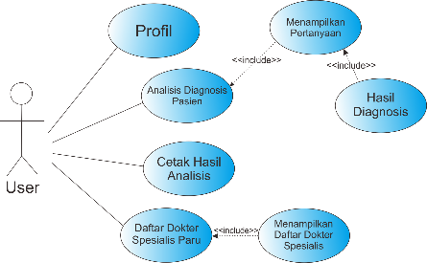

Gambar 2. Use Case Diagram
Selanjutnya dalam bagian perancangan sistem, diagram pohon juga digunakan. Diagram pohon dibuat untuk mempermudah dalam memetakan sebuah data agar lebih mudah dalam menarik sebuah kesimpulan. Di dalam penelitian ini adanya beberapa gejala yang terjadi pada pasien yang mempunyai risiko kanker paru dapat dibuat sebuah diagram pohon dengan metode forward chaining sehingga dapat menentukan risiko penyakit berdasarkan gejala-gejala yang muncul.

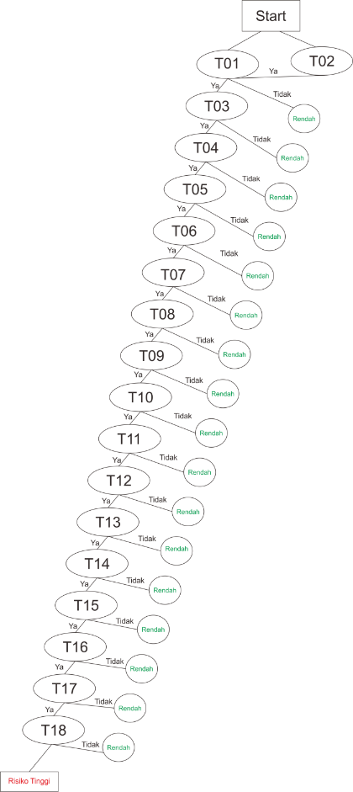

Gambar 3. Diagram Pohon

Flowchart merupakan sebuah bagan atau diagram yang memuat simbol tertentu, dimana setiap simbol memiliki arti khusus yang nantinya akan menggambarkan alur atau proses detail dalam suatu program yang saling terhubung satu sama lain. Dibawah ini adalah flowchart pada penelitian ini :
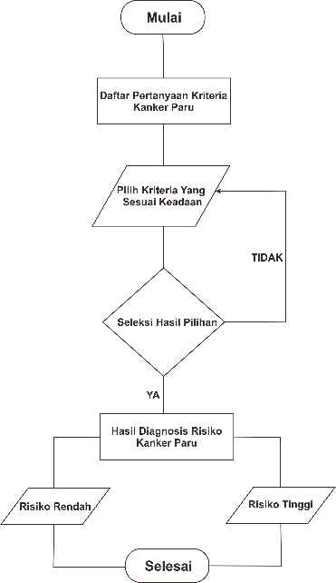
Gambarr4. Flowcharttsistem

Dimana ketika user ingin melakukan diagnosis risiko kanker dengan menggunakan aplikasi ini dimulai dengan membuka aplikasi kemudian memilih menu diagnosis pasien, dimana didalamnya terdapat pertanyaan-pertanyaan yang berhubungan dengan ciri atau gejala kanker paru yang kemudian wajib di jawab secara menyeluruh oleh user. Dimana jawaban yang diberikan disesuaikan dengan kondisi yang sedang dialami oleh user. Jika semua pertanyaan telah dijawab maka aplikasi akan menampilkan kesimpulan dengan menggunakan metode forward chaining mengenai risiko penyakit kanker paru yang dialami user. akan tetapi jika user tidak menjawab salah satu pertanyaan maka aplikasi akan tetap menampilkan menu pertanyaan dengan kata lain tidak akan didapatkan kesimpulan.

2.3. Antarmuka Aplikasi
Rancangan antarmuka aplikasi merupakan sebuah langkah atau tahapan yang dilakukan sebelum dibuat sebuah aplikasi. Antarmuka aplikasi ini yang nantinya akan diterapkan pada antarmuka didalam aplikasi. Berikut ini antarmuka aplikasi yang akan dibuat.

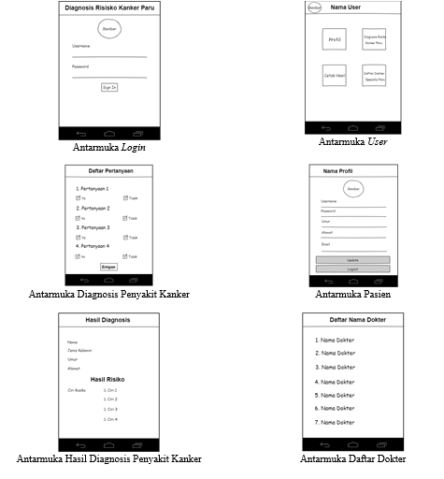
Gambar. 5 Antarmukatsistem

Hasil dan Pembahasan
Pengujian sistem adalah sebuah pengeksekusiannsebuah sistem pada Software atau perangkat lunak yang hasilnya nanti akan dicocokkan dengan sistem yang telah berjalan selama ini dimasyarakat apakah sudah sesuai keinginan atau tidak [3] . Berikut ini beberapa hal yang perlu disiapkan pada pengujian sistem:
- Menyediakan sebuah Handphone atau smartphone yang menggunakan sistem operasi berbasis android.
- Melakukan Penginstalan aplikasi diagnosis risiko penyakit kanker paru padaasmartphone yang telah disediakan.
- Mulai melakukannproses pengujian aplikasi.
- Jika hasil pengujian telah didapat maka akan dicatat dan dijabarkan dibawah ini.

3.1. Pengujian menu Login
Tabel ujiimenu Login dipakai untuk mengetahui apakah aplikasi mampu menampilkan antarmukanLogin untuk pengguna. Berikut hasil pengujian menu Login seperti terlihat pada tabel 2 :

Tabell2. Tabel Pengujian MenuiLogin
Pengujian (Data Benar)
Masukan | Harapan | Hasil | Kesimpulan,
Menekan Aplikasi Sistem Pakar pada android kemudian button ditekan | Tampil antarmuka hasil Login | Login berhasil dibuka | ( √ ) Diterimaa  ( )Ditolakk

3.2 Pengujian menu Home
Tabel ujiimenu home dipakai untuk mengetahui apakah mampu menampilkanaantarmuka Diagnosis untukuuser. Berikut pengujian menu home seperti terlihat pada tabel 3 seperti dibawah ini :

Tabel 3.Tabel Pengujian Menu Home
Pengujian (Data Benar)
Masukan | Harapan | Hasil | Kesimpulan,
Setelah Berhasil Login, akan muncul Home | Tampil antarmuka hasil Home | Home berhasil dibuka | ( √ ) Diterimaa  ( )Ditolakk

3.3 Pengujian Menu Profile
Tabelluji menu profile dipakai untuk mengetahuiiapakah mampu menampilkan antarmuka profile untuk user. Hasil pengujian menu profile seperti terlihat pada tabel 4 sebagai berikut ini :

Tabell4. TabellPengujian Menu Profile
Pengujian (Data Benar)
Masukan | Harapan | Hasil | Kesimpulan,
Button menu profile ditekan | Tampilan antarmuka profile yang berisi data mengenai nama pengguna, jenis kelamin, Umur, alamat, email dan password | Menu profile berhasil dibuka | ( √ ) Diterimaa  ( ) Ditolakk

3.4 Pengujian Menu Diagnosis Risiko Kanker Paru
Tabel pengujian menu Diagnosis Risiko Kanker Paru digunakan untuk mengetahui apakah dapat menampilkan antarmuka Diagnosis Risiko Kanker Paru untuk pengguna. Adapun pengujian menu Diagnosis Risiko Kanker Paru seperti terlihat pada tabel 5 sebagai berikut ini :

Tabel 5. Tabel Pengujian Menu Diagnosis Risiko Kanker
Pengujian (Data Benar)
Masukan | Harapan | Hasil | Kesimpulan,
Button menu Diagnosis Risiko Kanker Paru ditekan | Menampilkan Pertanyaan-Pertanyaan mengenai beberapa kriteria risiko penyakit kanker paru. | Menu Diagnosis Risiko Kanker Paru berhasil dibuka. | ( √ ) Diterimaa  ( ) Ditolakk

3.5. Pengujian Menu Daftar Dokter Spesialis Paru
Tabel uji menu DaftarrDokter Spesialis Paru dipakai untuk mengetahui apakah mampu menampilkannantarmuka Dokter Spesialis Paru untuk user. Berikut hasil pengujian menu Dokter Spesialis Paru seperti pada tabel46 berikut ini :

Tabel 6. Tabel\Pengujian Menu DaftarrDokter Spesialis Paru
Pengujian (Data Benar)
Masukan | Harapan | Hasil | Kesimpulan,
Button menu Dokter Spesialis Paru ditekan. | menampilkan nama-nama dokter spesialis paru serta rumah sakit tempat praktek dokter tersebut. | Menu Dokter Spesialis Paru berhasil dibuka. | ( √ ) Diterimaa  ( ) Ditolakk

3.6 Pengujian Menu Hasil Diagnosis
Pengujian menuuhasil diagnosis dipakai guna mengetahuiiapakah mampu menampilkannantarmuka hasil diagnosis untukuuser. Hasil pengujian menu hasil diagnosis seperti pada tabell7 berikut ini:
Tabel 7.yTabel Pengujian.Menu Hasil Diagnosis
Pengujian (Data Benar)
Masukan, | Harapan | Hasil | Kesimpulan,
Button hasil diagnosis ditekan. | Tampil antarmuka hasil diagnosis akan muncul. | Menu hasil diagnosis berhasilldibuka.a. | ( √ ) Diterima.a  ( ) Ditolak.k

Dariipengujian aplikasi menuuhasil diagnosis diatas sudah berhasil, berikut pada gambarr4.6 tampilan.antarmuka menu.hasil diagnosis. Pada gambar414 a. adalahhtampilan antarmuka hasil diagnosis jika hasil diagnosis risiko rendah sedangkan pada gambar 14 b. Merupakan tampilan antarmuka hasil diagnosis risiko tinggi. Hasil diagnosis dapat dicetak dalam format file pdf. Jika di klik pada tombol “download pdf” maka file dengan format pdf telah berhasil di unduh. Hasil pengunduhan fili ini dapat di cek di penyimpanan data.

3.7 Pengujian Menu Print
Tabel.pengujian tampilan menu Print dipakai untuk mengetahuiiapakah mampuumenampilkan antarmukaaPrint untuk pengguna. Adapun hasil uji menu Print seperti pada tabel 8 dibawah ini :

Tabel 8. Tabel Pengujian Menu Print
Kasus dan Hasil Uji (Data Benar)
Data Masukan | Yang Diharapkan | Pengamatan | Kesimpulan
Button menu Print ditekan. | Tampil antarmuka Print muncul. | Menu Print berhasil dibuka. | ( √ ) Diterima  ( ) Ditolak

3.8 Uji Kelayakan Sistem
Uji kelayakan sistem merupakan sebuah pengujian dimana hal ini dilakukan untuk mengetahui penilaian responden terhadap aplikasi yang telah dibuat. Tahap-tahap dari pengujian ini memakai angket serta tabulasi data. Adapun responden uji kelayakan sistem ini adalah mahasiswa kedokteran spesialis patologi anatomi serta beberapa dokter spesialis untuk menilai dari ilmu patologi anatomi, mahasiswa teknikkinformatika untuk menilai dari segi ilmu teknik informatika, user sistem yang merupakan perempuan dan laki-laki serta beberapa orang yang berisiko kanker. Dalam uji kelayakan sistem digunakan dua cara yaitu dengan menggunakan angket untuk memperoleh data kemudian data yang sudah diperoleh dari angket tersebut akan dibuatkan tabulasi data sehingga dapat dihitung dengan menggunakan skala likert untuk mengetahui nilai dari sebuah variabel.
Dalam pengujian variabel tampilan ini bermaksud untuk melihat penilaian, responden terhadap tampilan aplikasi sistem pakar diagnosis risiko kanker yang telah dibuat. Hasil penilaian tampilan variabel sebagai berikut:

Tabel 9. Variabel Tampilan
No | Kriteria Penampilan | Rata-Rata | Kategori Penilaian
No | Kriteria Penampilan | Rata-Rata | SB | B | KB | TB
1 | Tampilan | 3,66 | 3 | 34 | 6 | 7
2 | Komposisi Warna | 3,78 | 1 | 41 | 6 | 2
3 | Kejelasan Teks | 3,6 | 2 | 36 | 6 | 12
4 | Variasi Tampilan/Gambar | 3,62 | 4 | 29 | 2 | 10
5 | Kejelasan Pertanyaan | 3,5 | 5 | 27 | 11 | 6
 | Presentasi Rata - Rata |  | 3% | 33% | 6% | 7%
 | Total Rata-Rata Kategori | 3,632
 | Kategori | SANGAT BAIK

Dari hasil tabel diatas total rata-rata terhadap variabel tampilan mempunyai nilai 3.67 sehingga untuk variabel tampilan dikategorikan sangat baik. Dibawah ini disajikan grafik dalam bentuk persentase variabel tampilan.

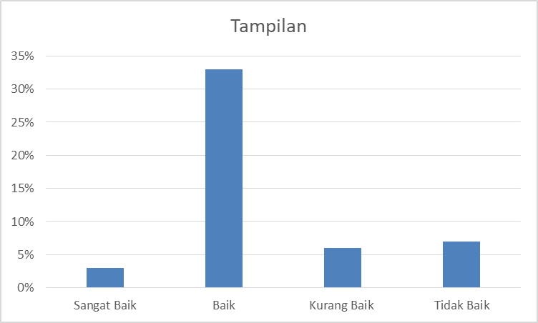

Gambar 6. Prosentase Variabel Tampilan

Dalam pengujian variabel kinerja sistem ini bermaksud untuk menampilkan penilaian responden terhadap kinerja sistem, aplikasi sistem pakar diagnosis risiko kanker yang telah dibuat. Hasil penilaian tampilan kinerja sistem sebagai berikut:

Tabel 10. Variabel Kinerja Sistem
No | Kriteria Sistem | Rata-Rata | Kategori Penilaian
No | Kriteria Sistem | Rata-Rata | SB | B | KB | TB
1 | Umpan balik yang diberikan sistem setelah memberi jawaban | 3,88 | 0 | 47 | 0 | 3
2 | Kecepatan menampilkan aplikasi | 3,24 | 0 | 31 | 0 | 19
 | Presentasi rata - rata |  | 0% | 39% | 0% | 11%
 | Total rata-rata kategori | 3,56
 | Kategori | SANGAT BAIK

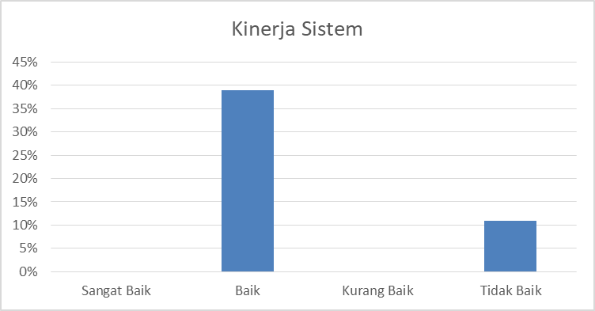

Gambar.7. Prosentase Variabel Kinerja Sistem.

Dalam pengujian variabel isi ini bertujuan untuk melihat penilaian responden terhadap isi aplikasi sistem pakar diagnosis risiko kanker yang telah dibuat. Hasil penilaian tampilan isi sebagai berikut:

Tabel 11. Variabel Isi

Dari.tabel diiatas total rata-rata terhadap variabel isi mempunyaii nilai 2.16 sehingga untuk variabel isi dikategorikan kurang baik. Dibawah ini disajikan grafik dalam bentuk persentase variabel isi.
No | ISI | Rata-Rata | Kategori Penilaian
No | ISI | Rata-Rata | SB | B | KB | TB
1 | Tujuan Sistem | 3,66 | 2 | 32 | 13 | 3
2 | Informasi yanggdiberikan sesuai. | 3,64 | 0 | 38 | 6 | 6
3 | Informasi mudah dipahami | 3,4 | 0 | 26 | 16 | 6
 | Presentasi Rerata |  | 0% | 32% | 11% | 7%
 | Total Rerata Kategori | 3,566666667
 | Kategori | SANGAT BAIK

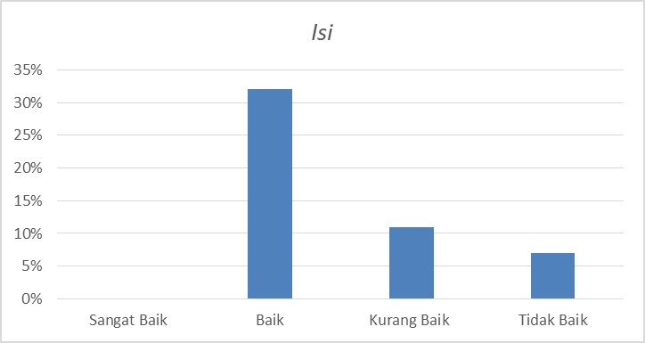

Gambar.8. Prosentase Variabel Isi

Dalam pengujian variabel kemudahan pengguna ini bertujuan untuk melihat penilaian responden terhadap kemudahan pengguna aplikasi sistem pakar diagnosis risiko kanker yang telah dibuat. Hasil penilaian tampilan kemudahan pengguna sebagai berikut

Tabel 12. Variabel Kemudahan Pengguna
No | Kriteria Penampilan | Rata-Rata | Kategori Penilaian
No | Kriteria Penampilan | Rata-Rata | SB | B | KB | TB
1 | Kemudahan Menginstal Aplikasi | 3,66 | 0 | 39 | 5 | 6
2 | Kemudahan Mengoperasikan Aplikasi | 3,68 | 0 | 40 | 4 | 6
3 | Kemudahan Memahami Hasil Diagnosis | 3,42 | 0 | 32 | 7 | 11
 | Presentasi Rerata |  | 0% | 38% | 5% | 7%
 | Total Rerata Kategori | 3,586666667
 | Kategori | SANGAT BAIK

Berdasarkanttabel diatas total rata-rata terhadap variabel kemudahan pengguna mempunyai nilai 3.65 sehingga untuk variabel tampilan dikategorikan sangat baik. Dibawah ini disajikan grafik dalam bentuk persentase variabel kemudahan pengguna.

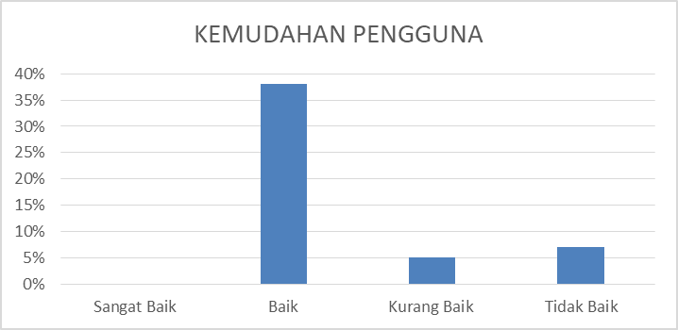

Gambar 9. Prosentase Variabel Kemudahan Pengguna

Berdasarkan tabel diatasttotal rata-rata terhadap variabel kinerja sistem mempunyai nilai 3.2 sehingga untuk variabel tampilan dikategorikan baik. Dibawah ini disajikan grafik dalam bentuk persentase variabel kinerja sistem.

Kesimpulan
Penelitian mengenai aplikasi sistem pakar diagnosis risiko kanker paru dengan metode forward chaining berbasis android sudah tersajikan dan terdapat beberapa kesimpulan yang dapat ditarik diantaranya sebagai berikut ini uji terhadap sistem dan pakar sebesar 70% dimana dari 50 responden, ada 35 jawaban yang dihasilkan oleh aplikasi atau sistem sudah sesuai dengan hasil analisis pakar serta ada 15 jawaban yang dihasilkan oleh aplikasi atau sistem yang tidak sesuai dengan hasil analisa pakar. Berdasarkan survei penggunaan aplikasi sistem pakar ini terhadap 50 responden ada 4 (empat) kategori yang dijadikan sebagai variabel penilaian yaitu :Variabel Tampilan dengan nilai rata-rata 3.632 sehingga untuk variabel tampilan dikategorikan sangat baik.Variabel Kinerja Sistem dengan nilai rata-rata 3.56 sehingga untuk variabel kinerja sistem dikategorikan sangat baik.Variabel Isi dengan nilai rata-rata 3.56667 sehingga untuk variabel isi dikategorikan sangat baik.Variabel kemudahan pengguna dengan nilai rata-rata 3.5867 sehingga untuk variabel kemudahan pengguna dikategorikan sangat baik.
Serta saran untuk penelitian ini adalah untuk mendapat hasil diagnosis yang semakin akurat alangkah baiknya jika data mengenai gejala selalu di update secara berkala serta untuk penelitian selanjutnya bisa ditambahkan di bagian nama dokter spesialis, agar lebih banyak lagi menyesuaikan dengan dokter spesialis paru yang ada di daerah tempat aplikasi akan digunakan.

Daftar Pustaka
[1] P. Putri and H. Mustafidah, “Sistem Pakar Untuk Mendiagnosa Penyakit Hati Menggunakan Metode Forward Chaining,” JUITA J. Inform., vol. I, no. 4, pp. 143–155, 2011.
[2] F. Fatmawati, “Kanker Paru,” Buku Ajar Paru, pp. 125–143, 2019.
[3] Ismail, “Penyakit Anemia Dengan Metode Forward Chaining Berbasis Android,” Repositori.Uin-alauddin.ac.id, pp. 1–12, 2017, [Online]. Available: http://repositori.uin-alauddin.ac.id/4356/1/ISMAIL.pdf.
[4] A. Fadli, “Sistem Pakar Dasar,” pp. 1–8, 2010.
[5] D. Kusbianto, R. Ardiansyah, and D. A. Hamadi, “Implementasi Sistem Pakar Forward Chaining Untuk,” Polinema, J. Inform., vol. 4, pp. 71–80, 2017.
[6] M. C. Tammemägi et al., “Selection Criteria for Lung-Cancer Screening,” N. Engl. J. Med., vol. 368, no. 8, pp. 728–736, 2013, doi: 10.1056/nejmoa1211776.
[7] Sugiyono, 2013, Metodelogi Penelitian Kuantitatif, Kualitatif Dan R&D. (Bandung: ALFABETA).
[8] Nazruddin Safaat H. 2012. Android Pemrograman Aplikasi Mobile Smartphone dan Tablet PC Berbasis Android Edisi Revisi. Bandung : Informatika.
[9] Sehatnegeriku.kemkes.go.id. (2019, 02 Februari). Ini Jenis Kanker Terbanyak pada Pria dan Wanita. diakses pada 02 november 2020, dari https://sehatnegeriku.kemkes.go.id/baca/rilis-media/20190131/1029285/jenis-kanker-terbanyak-pria-dan-wanita/
[10] Tammemägi, M. C. et al. (2013) ‘Selection Criteria for Lung-Cancer Screening’, New England Journal of Medicine, 368(8), pp. 728–736. doi: 10.1056/nejmoa1211776.

